社團法人新竹市殘障運動發展協會
二月份會務資訊
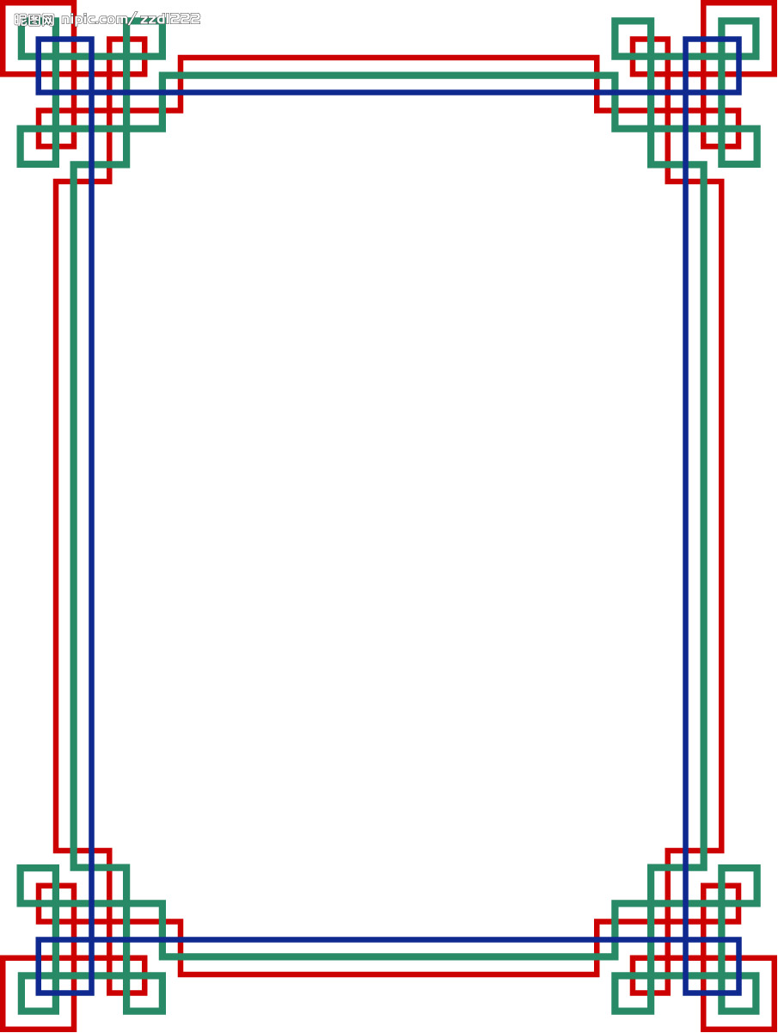
親愛的會員朋友們：
新春送吉祥！
蛇舞新春，協會藉此獻上一份小小的祝福，
感謝您長期對協會的關懷與熱烈的支持。
您的熱情相挺，我們感恩於心，點滴在心頭。
期盼在未來歲月裡能繼續給予我們鼓勵與教導。
謹此，祝福您！
闔家安康 事事如意
理事長 吳武松 暨全體理監事 敬賀

會務資訊：
◎102年度『第九屆第一次會員大會暨新春聯歡會』，將於102年3月3日
（星期日）上午10:00時，新竹市原漁池海鮮餐廳舉行（新竹市牛埔東路362號 TEL:538-0663），期盼您蒞臨會場參加。

活動流程
10:30 | 報到～相見歡
11:30 | 大會開始～主席致詞
11:45 | 貴賓致詞～頒贈典禮
12:00 | 會務報告~理監事選舉
12:20 | 餐敘、摸彩～賦歸

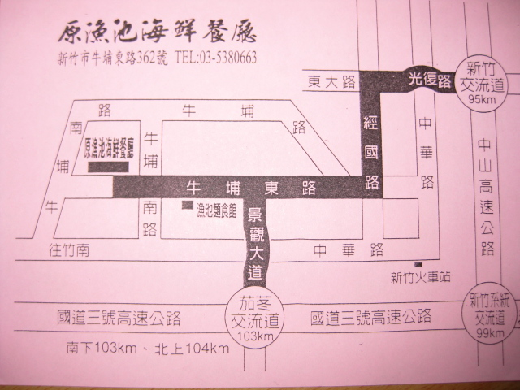

第九屆 第 一 次 會 員 大 會 參 加 人 數 回 條
編號 | 姓 名 | □會員 □家屬 | 編號 | 姓 名 | □會員 □家屬
01 |  | □會員 □家屬 | 06 |  | □會員 □家屬
02 |  | □會員 □家屬 | 07 |  | □會員 □家屬
03 |  | □會員 □家屬 | 08 |  | □會員 □家屬
04 |  | □會員 □家屬 | 09 |  | □會員 □家屬
05 |  | □會員 □家屬 | 10 |  | □會員 □家屬
備註1：本次會員大會為方便協會事先統計用餐桌數及紀念品，將採事先報名方式辦理，
煩請各會員們以電話、傳真或回函的方式告知您的參加人數，報名時間為即日起至
2月20日止，謝謝大家的配合！
備註2：本次會員大會凡帶家屬參加者，每人頭需繳交300元費用。

以上若有任何問題請洽：03-5613382 Fax:03-5613323 屈熠婷
Mail：lin.ab@msa.hinet.net 劃撥帳號：189229 會館：新竹市西大路135巷16號

◎新的年度來臨，本會除了延續以往的運動，也積極創新辦理其他活動，盼望會員朋友們繼續支持，以下是102年度預計辦理研習活動一覽表，請參考:
『102年度預計辦理研習活動一覽表』
研 習 內 容 | 地 點 | 時 間 | 備 註
輪椅網球訓練 | 景觀大道網球場 | 每週六、日早上
輪椅羽球訓練 | 景觀大道球場 | 每週三晚上
十鼓打擊樂研習 | 曲溪里活動中心 | 另行通知
射箭研習 | 另行通知 | 另行通知
舉辦全國  輪椅網球比賽 | 另行通知 | 另行通知
健力研習 | 景觀大道網球場 | 另行通知
桌球研習 | 另行通知 | 另行通知

市府新聞：
＊身心障礙者搭乘公車電子票卡（市民卡）
為加強身心障礙者「行」的福利措施，提昇服務層次，新竹市政府自101年7月起與悠遊卡股份有限公司合作，開辦愛心悠遊電子票卡服務。社會處武處長表示，身心障礙者之電子票卡，結合愛心及市民卡功能，不僅可免費搭乘新竹客運、苗栗客運之市區公車及公路線班車、半價搭乘台北市捷運，提升社會參與，更可做為小額錢包購物及繳交停車費之用，也將擴充其功能，使民眾辦理公務更e化，每位市民憑卡也可免費參觀一次世博台灣館，讓新竹市民享受幸福便利e生活。 社會處並鼓勵身心障礙福利社團，辦理實際使用電子票卡之模擬體驗活動，降低身心障礙者使用乘車票卡服務之恐懼，使走出戶外，從事休閒或公益活動，促進其成就感、提升生活品質及社會參與，帶來社會正向助益。
新竹市政府為作為智慧城市建設項目下的市民身分識別及便利生活的小額支付工具，以提供貼心便利的市政服務，提高市政建設參與並更結合商業活動以活絡在地經濟發展，特推動市民卡作業。 本區第一批次自102年1月16日起受理申請，並由各里里長及里幹 事親自於定點、定時為里民提供貼心的收件服務，對於無法於定點定 時申請之民眾，亦得至東區區公所辦理。申辦資格：凡設籍於新竹市市民，另具有學生身分且就讀於本市國中小學或本市市立高中，由市政府教育處負責以學校統一申請市民卡作為學生證使用。 65歲以上市民，由區公所社政課統一辦理申請市民卡作為社福卡使用。

申辦證件：1.國民身分證影本一份（正反面分開影印）。 2.14歲以下提供戶口名簿影本。 3.最近半年內二吋彩色照片2張。 4.印章（或簽名）。
5.委託書請填妥委託書及攜帶身分證明文件供查。 市民卡申請表請至本所網站 http://dep-e-district.hccg.gov.tw/web/SG?pageID=21813&FP=41679 民政類下載
下載檔案 http://www.hccg.gov.tw/_file/2161/Dfile/1358990039357file.doc

＊「畫蛇添福喜迎春」新年系列活動，邀請市民共襄盛舉！
迎接新春農曆年到來，新竹市政府社會處委託財團法人伊甸社會福利基金會新竹分事務所，於2月5日至2月23日，在新竹市身心障礙福利服務中心辦理102年度「畫蛇添福喜迎春」新年系列活動，活動內容包括「喜迎春‧年〝聯〞年～」畫春聯、紅包袋DIY、「畫蛇添福鬧元宵」～彩繪燈籠及彩繪燈籠展覽，邀請新竹市身心障礙者及其家庭、社區民眾共襄盛舉。
社會處表示，舉辦春節系列活動，邀請社區居民共同參與，是希望增加中心服務使用者與社區民眾接觸的機會，一方面讓社區民眾更瞭解中心服務使用者，進而包容及接納，以減少服務使用者與社區居民之間的隔閡；另一方面，讓中心服務使用者及社區民眾感受歡樂新年氣氛，所以特別邀請文藝單位至中心示範教導書寫春聯及紅包袋、燈籠DIY活動。 社會處邀請市民共襄盛舉，此項活動完全免費，詳細活動內容歡迎至新竹市身心障礙福利服務中心網頁(http://wscd.hccg.gov.tw/)-活動專區項下或新竹市政府社會處網頁(http://society.hccg.gov.tw/)-活動訊息項下查詢，活動報名請洽新竹市身心障礙福利服務中心管理中心彭苓行政企劃，聯絡電話(03)562-3685分機103。新聞資料提供：身心障礙福利科 聯絡人：陳怡真聯絡電話：(03)5216121分機306
交 流 天 地 (歡迎會員給予批評指教)
以上若有任何問題請洽：03-5613382 Fax:03-5613323 屈熠婷
Mail：lin.ab@msa.hinet.net 劃撥帳號：18922935會館：新竹市西大路135巷16號

